UNIVERSIDADE DE SÃO PAULO
ESCOLA DE ENGENHARIA DE SÃO CARLOS
CURSO DE ENGENHARIA AERONÁUTICA

SAA 0205 – Projeto de Elementos Estruturais de Aeronaves II
Responsável – Prof. Assoc. Volnei Tita
Data da Entrega Inicial (Fase “zero”): de 27/09 a 04/10 (Modelo MEF rodando!)
Data da Entrega II (Relatório Fase I): de 15/11 a 22/11
Data da Entrega III (Relatório Fase II): de 29/11 a 06/12
Projeto Individual

Devem ser entregues:
  - Todos os arquivos gerados pelo Patran/Nastran;
  - Ferramentas Computacionais (planilhas em Excel, programas em Matlab, etc);
  - Relatório em formato .doc e .pdf (upload para o e-Disciplinas)
    - Todos os arquivos deverão ficar num Drive para acesso livre
      - Em um arquivo txt informar o link para acessar o Drive (upload para o e-Disciplinas)

Conteúdo do Relatório:
Relatório Inicial (Fase “zero”)
- Modelo de elementos finitos
  - Descrição do modelo, malha, carregamentos e condições de contorno
  - Resultados para os 2 casos de carga (na condição limite e ultimate)
    - Deslocamentos e forma deformada da seção analisada;
    - Distribuições e valores de tensões nos painéis, stringers e frames analisados.
      - Imagem gerada pelo PATRAN e “print” de partes do arquivo F06 do Nastran

Relatório Fase I

- Análise do Painel do Extradorso (painel superior em compósito - extradorso)
  - Verificar se o Painel pode ser certificado quando à Fadiga considerando filosofia Infinite Life
  - Utilizar os critérios de falha para compósito (Máxima Tensão, Máxima Deformação, Tsai-Hill e Tsai-Wu) - Dados das Tabelas 1, 2 e 3 (obs: o cálculo da MS será feito dentro da ferramenta computacional na condição ultimate)

Relatório Fase II

- Análise do Painel do Intradorso (painel inferior em alumínio - intradorso)
  - Estimar o Scatter Factor via AC23-13A (Referências Bibliográficas: FAR_JAR_AC)
  - Obter gráficos de Fator de Carga vs. Excedência, bem como Tensão vs. Excedência
  - Obter a Função Transferência (FT):
    - Obter as tensões para os 2 casos do Carga
    - Considerar para n=0; tensão=0 MPa.
    - As FTs do ramo positivo e negativo serão diferentes
  - Calcular os Períodos de Inspeção do Painel Central do Intradorso considerando filosofia Damage Tolerance
    - Assumir que uma trinca inicial (2a) nucleia no centro do painel e se propaga transversalmente em relação aos stringers (ver Slide 24 – Aula 3b_parte II)
Empregar: $Δ=0.004*A+0.8$
“A” são os dois últimos algarismos do N° USP do aluno.
Multiplicar todas as dimensões e cargas por $Δ$ (exceto propriedades de materiais)
IMPORTANTE: Caso o valor de Δ não for empregado adequadamente, o aluno receberá nota igual a “ZERO”.
CUIDADO COM AS UNIDADES!!

Geometria, Materiais e Cargas

Caixão de Asa (Dica: Tutorial 10 – Apostila MEF_GEA)
$Δ=1,0$ – Cada aluno terá um valor diferente de Delta, que será aplicado nas cargas e na geometria (exceto nas propriedades de material)

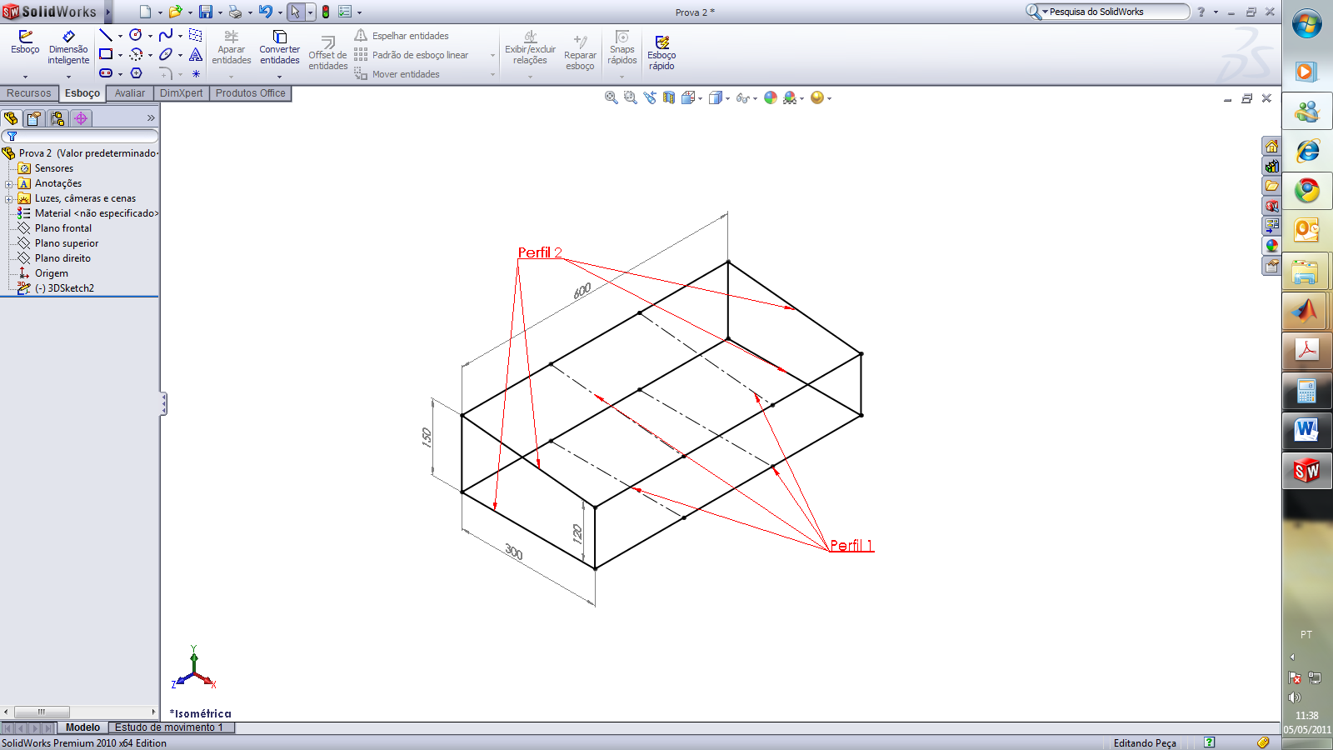
F1
F3
F4
F1
F2
F2
F3
F4
Modelo de Caixão de Asa Simplificado (Dimensões mm)

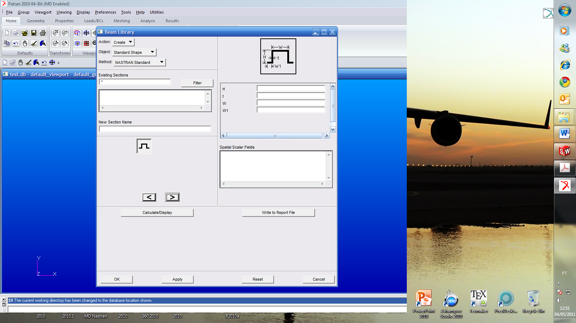 | Perfil 1  W: 15mm  H: 15mm  t: 1mm  W1: 5mm | 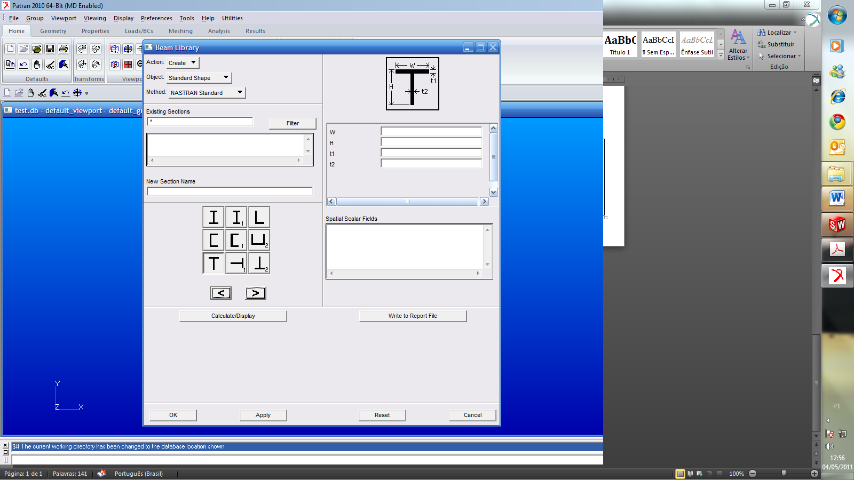 | Perfil 2  W: 15mm  H: 10mm  t1: 1mm  t2: 1mm
Dados dos Perfis (Dimensões mm)

Importante:
- O Perfil 2 será adotado como flanges das longarinas
- O Perfil 2 será adotado como flanges das nervuras (flanges das nervuras = frames)

- Dados de Materiais
- Material 1: Al 7475-T6 (obter do Mil Hand - Metals)
  - Material 1 – Perfis

- Material 2: Al 2024-T3 (obter do Mil Hand - Metals)
  - Material 2 – Revestimento do Intradorso (painel inferior)
    - Espessura 1,5mm (obs: stringers são equidistantes) (valor fixo: não é influenciado pelo Delta)
    - Alma da Longarina – Espessura 1,5 mm
    - Alma da Nervura – Espessura 1,5 mm

- Material 3: Material Compósito (Tabelas 1, 2 e 3)
  - Material 3 – Revestimento do Extradorso (painel superior)
  - Compósito [0°/+45°/-45°/90°]_{S}
    - Obs 1: a espessura de cada camada é de 0,1 mm (valor fixo: não é influenciado pelo Delta)
    - Obs 2: remover os stringers do painel superior

Dica: Tutorial 13 – Apostila MEF_GEA

Tabela 1 – Propriedades Elásticas – Material Ortotrópico (fibra de carbono + resina epóxi)
E₁₁ | E₂₂=E₃₃ | G₁₂=G₁₃ | G₂₃ | υ₁₂
100 GPa | 10 GPa | 5,4 GPa | 3,05 GPa | 0,34
Obs: os valores υ₁₃=υ₂₃=υ₁₂

Tabela 2 – Valores de Resistência
X_{T} | X_{C} | Y_{T} | Y_{C} | S₁₂=S₁₃ | S₂₃
1400 MPa | 930 MPa | 47 MPa | 130 MPa | 53 MPa | 89 MPa

Tabela 3 – Valores de Limites de Deformação
X’_{T} | X’_{C} | Y’_{T} | Y’_{C} | S’₁₂
2,5% | 1,0% | 0,2% | 1,8% | 3,0%

- Dados de Cargas
Caso de carga 1 – Rajada ascendente (n=2,516*Δ)
- F_{Lim} = [(45.000) – (n_{z_MAX} x W_{semi-ASA})] N
  - n_{z_MAX} = n
  - W_{semi_ASA} ≈ 1.000 N
- F1 = 0,75 × F F2 = 0,25 × F F3 = 0,1 × F F4 = 0,15 × F

Caso de carga 2 – Rajada descendente (n=-2,012*Δ)
- F_{Lim} = [(-20.000) + (n_{z_MAX} x W_{semi-ASA})] N
  - n_{z_MAX} = n
  - W_{semi_ASA} ≈ 1.000 N
- F1 = 0,75 × F F2 = 0,25 × F F3 = 0,1 × F F4 = 0,15 × F

Dados adicionais para obter o Espectro de Fator de Carga vs. Excedências (por milhas náuticas)

Figure A1-1 e Table A1-1 da AC23-13A => | 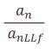
Para Rajada Positiva (ascendente) => | 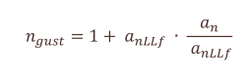
Para Rajada Negativa (descendente) => | 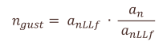
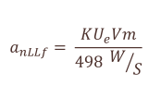 | - W/S (Carga alar) = (54*Δ) lbf/ft²  - V = 315 Knots (velocidade de cruzeiro de projeto)  - U = 30 ft/s (velocidade nominal de rajada)  - m = C_{Lα} = 4,4 rad⁻¹

obs: 1 Libra-força = 4,4482 Newtons

